ANALITIK DAN VISUALISASI DATA
“ANALISIS FAKTOR YANG MEMPENGARUHI PERFORMA AKADEMIK SISWA”



Disusun oleh:
Muhammad Rizky Alfa Reza Basyah (2509116086)

Program Studi Sistem Informasi
Fakultas Teknik
Universitas Mulawarman
2026

KATA PENGANTAR

Puji syukur penulis panjatkan ke hadirat Tuhan Yang Maha Esa karena atas rahmat dan karunia-Nya penulis dapat menyelesaikan laporan yang berjudul “Analisis Student Performance Factors” dengan baik dan tepat waktu. Laporan ini disusun sebagai bagian dari kegiatan analisis data untuk memahami faktor-faktor yang memengaruhi performa akademik siswa melalui proses eksplorasi data, pengolahan data, serta pembuatan visualisasi dashboard.
Dalam penyusunan laporan ini, penulis melakukan analisis terhadap berbagai faktor yang berkaitan dengan performa siswa, seperti nilai sebelumnya, keterlibatan orang tua, tingkat pendidikan orang tua, serta tipe sekolah. Hasil analisis kemudian disajikan dalam bentuk visualisasi dashboard sehingga dapat memberikan gambaran yang lebih jelas mengenai pola dan hubungan antar variabel yang memengaruhi nilai ujian siswa.
Penulis menyadari bahwa dalam penyusunan laporan ini masih terdapat kekurangan, baik dari segi penyajian maupun isi laporan. Oleh karena itu, penulis sangat mengharapkan kritik dan saran yang membangun dari berbagai pihak agar laporan ini dapat menjadi lebih baik di masa yang akan datang.
Akhir kata, penulis berharap laporan ini dapat memberikan manfaat serta menambah wawasan bagi pembaca, khususnya dalam memahami pemanfaatan analisis data dan visualisasi dashboard untuk mendukung pengambilan keputusan yang lebih efektif.

Samarinda, 30 Maret 2026

Muhammad Rizky Alfa Reza Basyah

DAFTAR ISI

KATA PENGANTAR i
DAFTAR ISI ii
DAFTAR GAMBAR iii
BAB I PENDAHULUAN 1
1.1 Latar Belakang 1
1.2 Tujuan Analisis 1
BAB II PEMBAHASAN 3
2.1 Business Understanding 3
2.2 Data Understanding & EDA 4
2.3 Data Preparation 20
2.4 Visualisasi Data (Tableau) 25
2.5 Dashboard 28
2.6 Hasil Analisis 29
BAB III PENUTUP 31
3.1 Kesimpulan 31
3.2 Saran 31

DAFTAR GAMBAR

Gambar 2. 2 Output informasi lanjutan 7
Gambar 2. 3 statistik deskriptif 8
Gambar 2. 4 tipe data column 13
Gambar 2. 5 inconsistent value 14
Gambar 2. 6 missing values 15
Gambar 2. 7 duplicated values 16
Gambar 2. 8 Outliers Values 18
Gambar 2. 9 Histogram Comparison 19
Gambar 2. 10 pie chart compotition 21
Gambar 2. 11 histogram distribution 22
Gambar 2. 12 heatmap relationship 23
Gambar 2. 13 missing values perbaikan 25
Gambar 2. 14 Outliers perbaikan 26
Gambar 2. 15 data construction category exam score 27
Gambar 2. 16 barchart 28
Gambar 2. 17 piechart 29
Gambar 2. 18 boxplot 29
Gambar 2. 19 scatterplot 30
Gambar 2. 20 treemap 31

PENDAHULUAN

Latar Belakang
Performa akademik siswa merupakan salah satu indikator penting dalam menilai keberhasilan proses pembelajaran di lingkungan pendidikan. Namun, pencapaian nilai siswa tidak hanya dipengaruhi oleh kemampuan akademik semata, melainkan juga oleh berbagai faktor lain seperti kebiasaan belajar, jam tidur, serta aktivitas yang dilakukan oleh siswa sehari-hari. Oleh karena itu, diperlukan pemahaman yang lebih mendalam mengenai faktor-faktor yang dapat memengaruhi hasil belajar siswa agar proses pendidikan dapat ditingkatkan secara lebih efektif.
Dalam praktiknya, banyak institusi pendidikan menghadapi kesulitan dalam mengidentifikasi faktor utama yang berkontribusi terhadap tinggi rendahnya nilai ujian siswa. Tanpa analisis yang berbasis data, pengambilan keputusan dalam meningkatkan kualitas pembelajaran seringkali hanya didasarkan pada asumsi atau pengalaman semata. Padahal, pemanfaatan data dapat memberikan gambaran yang lebih objektif mengenai hubungan antara berbagai variabel yang memengaruhi performa akademik siswa.
Seiring berkembangnya teknologi dan ketersediaan data pendidikan, analisis data menjadi salah satu pendekatan yang efektif untuk memahami pola dan hubungan antar variabel yang berkaitan dengan prestasi siswa. Dengan melakukan analisis terhadap data Student Performance Factors, dapat diketahui bagaimana pengaruh faktor seperti jam belajar (hours studied), jam tidur, serta variabel lainnya terhadap nilai ujian siswa (exam score).
Melalui analisis ini, diharapkan dapat diperoleh insight yang bermanfaat bagi pihak sekolah atau pengelola pendidikan dalam merancang strategi pembelajaran yang lebih efektif. Hasil analisis juga dapat membantu dalam menentukan kebijakan yang tepat untuk meningkatkan performa akademik siswa secara keseluruhan berdasarkan bukti yang diperoleh dari data.

Tujuan Analisis
Tujuan dari analisis data ini adalah untuk mengidentifikasi dan memahami faktor-faktor yang memengaruhi performa akademik siswa berdasarkan data yang tersedia. Analisis ini dilakukan untuk mengetahui hubungan antara berbagai variabel seperti kebiasaan belajar, jam tidur, serta aktivitas siswa dengan nilai ujian yang diperoleh.
Selain itu, analisis ini bertujuan untuk menemukan pola atau tren yang dapat memberikan insight mengenai faktor yang paling berpengaruh terhadap hasil belajar siswa. Dengan mengetahui faktor-faktor tersebut, hasil analisis diharapkan dapat memberikan informasi yang berguna dalam mendukung pengambilan keputusan yang lebih tepat dalam meningkatkan kualitas pembelajaran dan performa akademik siswa.

PEMBAHASAN

Business Understanding
a. Bussiness Objective
Tujuan bisnis utama adalah meningkatkan performa akademik siswa berdasarkan faktor-faktor yang memengaruhinya. Sekolah ingin mengetahui variabel apa saja yang memiliki dampak signifikan terhadap nilai siswa agar dapat merancang kebijakan yang lebih efektif. Secara spesifik, tujuan bisnis meliputi:
1. Meningkatkan rata-rata nilai siswa.
2. Mengurangi jumlah siswa dengan performa rendah.
3. Mengoptimalkan program pendukung seperti bimbingan belajar dan konseling.
4. Membantu pengambilan keputusan berbasis data.
b. Assess Situation
Sekolah memiliki data terkait berbagai faktor yang memengaruhi performa siswa, seperti jam belajar, kehadiran, dukungan orang tua, akses internet, dan motivasi belajar. Namun, data tersebut belum dimanfaatkan secara optimal untuk analisis mendalam.Tantangan yang dihadapi antara lain :
1. Belum diketahui faktor dominan yang paling berpengaruh.
2. Belum adanya sistem prediksi untuk mendeteksi siswa berisiko.
3. Pengambilan keputusan masih berbasis asumsi, bukan analisis data.
c. Analytic Goals Project Plan
Rencana proyek ini mencakup langkah-langkah terstruktur dari pengolahan data hingga penyajian hasil untuk mencapai tujuan bisnis yang telah ditetapkan :
1. Pengumpulan dan Eksplorasi Data (Data Understanding)
2. Pembersihan dan Persiapan Data (Data Preparation)
3. Analisis Data (Data Analysis)
4. Analisis Segmentasi Siswa
5. Visualisasi Data dan Reporting
Tujuan utama dari analisis dataset ini adalah menghasilkan wawasan yang dapat digunakan untuk meningkatkan kualitas pendidikan dan performa akademik siswa.

1. Mengindentifikasi Faktor Utama yang Mempengaruhi Performa Siswa
2. Menganalisis Hubungan Kebiasaan Belajar dengan Prestasi
3. Evaluasi Peran Faktor Sosial dan Lingkungan
4. Memahami Segmentasi Siswa
5. Mengahsilkan Visualisasi Data yang Informatif
6. Menyediakan Dasar Pengambilan Keputusan

Data Understanding & EDA
1. Informasi Lanjutan
Pada tahapan ini untuk mengetahui informasi- informasi apa saja yang ada pada dalam dataset seperti data column, jumlah baris per column, tipe data, dan lainnya.
Source code untuk informasi lanjutan :
df.info()

Memasukkan code tersebut untuk menampilkan informasi yang terdapat pada dataset.
Output :
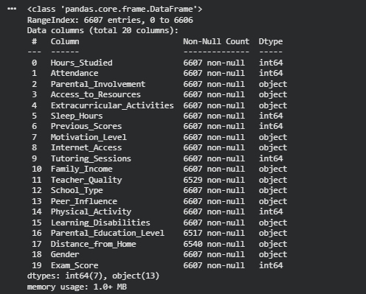
Gambar 2. 2 Output informasi lanjutan
Beberapa informasi yang terdapat pada dataset akan ditampilkan. Seperti column apa saja yang terdapat pada dataset, jumlah baris per column, tipe data per column dan lainnya.
1. Hours_Studied: 0 Jumlah baris: 6607 Tipe data: int64 Deskripsi: Jumlah jam belajar siswa
2. Attendance: Jumlah baris: 6607 Tipe data: int64 Deskripsi: Tingkat kehadiran siswa
3. Parental_Involment: Jumlah baris: 6607 Tipe data: object Deskripsi: Keterlibatan orangtua siswa
4. Acces_to_resources: Jumlah baris: 6607 Tipe data: object Deskripsi: Akses fasilitas belajar siswa
5. Extracurricular_activities: Jumlah baris: 6607 Tipe data: object Deskripsi: Keikutsertaan Ekstrakurikuler siswa
6. Sleep_Hours: Jumlah baris: 6607 Tipe data: int64 Deskripsi: Jam tidur siswa
7. Previous_Scores: Jumlah baris: 6607 Tipe data: int64 Deskripsi: Nilai siswa sebelumnya
8. Motivation_Level: Jumlah baris: 6607 Tipe data: object Deskripsi: Tingkat motivasi belajar siswa
9. Internet_Access: Jumlah baris: 6607 Tipe data: object Deskripsi: Akses Internet Siswa
10. Tutoring_Sessions: Jumlah baris: 6607 Tipe data: int64 Deskripsi: Jumlah bimbingan belajar siswa
11. Family_Income: Jumlah baris 6607 Tipe data: object Deskripsi: Pendapatan keluarga siswa
12. Teacher_Quality: Jumlah baris: 6529 Tipe data: object Deskripsi: Kualitas guru siswa
13. Peer_Influence: Jumlah baris: 6607 Tipe data: object Deskripsi: Pengaruh teman sebaya siswa
14. Physical_Activity: Jumlah baris: 6607 Tipe data: int64 Deskripsi:Aktivitas fisik siswa
15. Learning_Disabilities: Jumlah baris: 6607 Tipe data: object Deskripsi:Kesulitan belajar siswa
16. Parendal_Education_Level: Jumlah baris: 6517 Tipe data: object Deskripsi:Pendidikan orangtua siswa
17. Distance_from_home: Jumlah baris: 6540 Tipe data: object Deskripsi: Jarak rumah ke sekolah siswa
18. Gender: Jumlah baris: 6607 Tipe data: object Deskripsi: Jenis kelamim siswa
19. Exam_Score: Jumlah baris: 6607 Tipe data: int64 Deskripsi: Nilai ujian siswa
2. Statistik Deskriptif
Pada tahapan ini untuk mengetahui tentang column dari dataset seperti, kelengkapan data pada setiap kolom, nilai rata-rata, nilai minimun, nilai tengah, hingga nilai maximum pada setiap kolom.
Source code untuk statistik deskriptif :
df.describe(include='all')

Output :
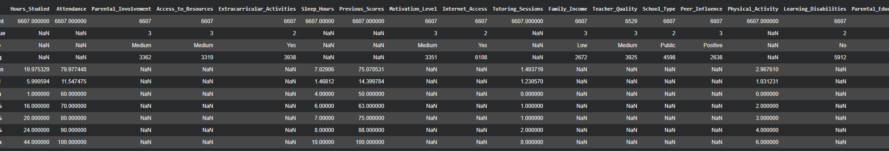
Gambar 2. 3 statistik deskriptif
Beberapa informasi mengenai nilai dari column yang ada pada dataset akan ditampilkan seluruhnya.
1. Count (Kelengkapan data) Berdasarkan data, total baris adalah 6607. Maka dapat disimpulkan :
* Teacher quality kehilangan 78 data (6607 - 6529)
* Parental education level kehilangan 90 data (6607 - 6517)
* Distance from home kehilangan 67 data (6607 - 6540)
Kesimpulan : Kolom Teacher_quality, Parental_education_level, dan Distance_from_home mengandung missing values, sementara kolom lainnya lengkap yaitu 6607 data.
---
2. Mean vs Median (Distribusi Data)
* Kolom Hours_Studied:
* Mean: 19,97
* Median: 20
Nilai rata-rata jam belajar lebih kecil, hampir setara dengan median.
Menunjukkan distribusi jam belajar cukup seimbang dan stabil.
* Kolom Attendance:
* Mean: 79,9
* Median: 80
Nilai rata-rata kehadiran lebih kecil, hampir setara dengan median.
Menunjukkan distribusi kehadiran seimbang dan stabil.
* Kolom Sleep_Hours:
* Mean: 7,02
* Median: 7
Nilai rata-rata jam tidur siswa sedikit lebih tinggi dari median
Menunjukkan beberapa siswa dengan jam tidur lebih tinggi.Namun secara umum jam tidur siswa mayoritas di angka 7 jam
* Kolom Previous_Scores:
* Mean: 75,07
* Median: 75
Nilai rata-rata nilai siswa sebelumnya sedikit lebih tinggi dari median.
Menunjukkan terdapat beberapa siswa dengan nilai sebelumnya cukup tinggi. Namun secara umum nilai siswa sebelumnya sekitar di angka 75.
* Kolom Tuttoring_Sessions:
* Mean: 1,4
* Median: 1,2
Nilai rata-rata jumlah bimbingan belajar siswa lebih tinggi dari median
Menunjukkan sebagian besar siswa mengikuti 1 sesi bimbingan belajar, namun ada beberapa siswa yang mengikuti lebih banyak sesi bimbingan belajar.
* Kolom Physical_Activity:
* Mean: 2,9
* Median: 3
Nilai rata-rata aktivitas fisik siswa lebih kecil sedikit, hampir setara dengan median.
Menunjukkan sebagian besar siswa berada di tingkat aktivitas fisik tinggi. Namun ada beberaoa siswa dengan aktivitas fisik rendah.
* Kolom Exam_Score:
* Mean: 67,2
* Median: 67
Nilai rata-rata sedikit lebih tinggi, hampir setara dengan median.
Menunjukkan nilai ujian siswa cukup merata.
Kesimpulan: Secara keseluruhan, data menunjukkan pola yang cukup seimbang dan stabil. Mayoritas siswa memiliki karakteristik yang tidak jauh berbeda satu sama lain dalam hal jam belajar, kehadiran, jam tidur, serta nilai akademik.
---
3. Min dan Max (Validasi Logika)
* Kolom Hours_Studied:
* Min: 1
* Max: 44
* Kolom Attendance:
* Min: 60
* Max: 100
* Kolom Sleep_Hours:
* Min: 4
* Max: 10
* Kolom Previous_Scores:
* Min: 50
* Max: 100
* Kolom Tuttoring_Sessions:
* Min: 0
* Max: 8
* Kolom Physical_Activity:
* Min: 0
* Max: 6
* Kolom Exam_Score:
* Min: 55
* Max: 101
Kesimpulan:
* Pada kolom Hours_Studied, rentang nilai dari 1 hingga 44 menunjukkan variasi jam belajar yang cukup besar antar siswa. Adanya nilai maksimum 44 jam mengindikasikan kemungkinan terdapat siswa yang belajar jauh lebih lama dibanding mayoritas lainnya.
* Pada kolom Attendance, rentang 60 hingga 100 menunjukkan tingkat kehadiran yang masih dalam batas logis.
* Pada kolom Sleep_Hours, rentang 4 hingga 10 jam menunjukkan perbedaan pola tidur siswa, namun masih dalam batas normal untuk usia sekolah.
* Pada kolom Previous_Scores, rentang 50 hingga 100 menunjukkan variasi kemampuan akademik sebelumnya yang cukup lebar, dari siswa dengan performa sedang hingga sangat tinggi.

* Pada kolom Tutoring_Sessions, rentang 0 hingga 8 sesi menunjukkan bahwa sebagian siswa tidak mengikuti bimbingan tambahan, sementara sebagian lainnya cukup mau mengikuti bimbingan.
* Pada kolom Physical_Activity, rentang 0 hingga 6 menunjukkan tingkat aktivitas fisik yang beragam, dari siswa yang tidak aktif hingga sangat aktif.
* Pada kolom Exam_Score, rentang 55 hingga 101 menunjukkan variasi hasil ujian yang cukup luas. Nilai maksimum 101 perlu divalidasi karena melebihi batas umum 100 dan kemungkinan merupakan bonus atau kesalahan input.
---
4. Standar Deviasi (std) - Variabilitas Data
* Kolom Hours_Studied:
* Mean: 19,9
* Std: 5.9
* Kolom Attendance:
* Mean: 79,9
* Std: 11,5
* Kolom Sleep_Hours:
* Mean: 7,02
* Std: 1,4
* Kolom Previous_Scores:
* Mean: 75,07
* Std: 14,3
* Kolom Tutoring_Sessions:
* Mean: 1,4
* Std: 1,2
* Kolom Physical_Activity:
* Mean: 2,9
* Std: 1,03
* Kolom Exam_Score:
* Mean: 67,2
* Std: 3,8
Kesimpulan:
* Pada kolom Hours_Studied, nilai standar deviasi (5,9) sekitar 30% dari mean (19,9) menunjukkan variasi jam belajar siswa cukup beragam, namun masih dalam batas yang stabil.
* Pada kolom Attendance, standar deviasi (11,5) sekitar 14% dari mean (79,9) menunjukkan tingkat kehadiran relatif konsisten dengan variasi sedang.
* Pada kolom Sleep_Hours, standar deviasi (1,4) yang kecil dibandingkan mean (7,02) menunjukkan pola tidur siswa cukup stabil dan tidak terlalu bervariasi.
* Pada kolom Previous_Scores, standar deviasi (14,3) sekitar 19% dari mean (75,07) menunjukkan adanya variasi kemampuan akademik sebelumnya yang cukup signifikan antar siswa.
* Pada kolom Tutoring_Sessions, standar deviasi (1,2) yang mendekati mean (1,4) mengindikasikan jumlah sesi bimbingan cukup bervariasi antar siswa.
* Pada kolom Physical_Activity, standar deviasi (1,03) sekitar 35% dari mean (2,9) menunjukkan variasi tingkat aktivitas fisik yang cukup terlihat.
* Pada kolom Exam_Score, standar deviasi (3,8) yang relatif kecil dibandingkan mean (67,2) menunjukkan nilai ujian siswa cukup sama dan tidak terlalu menyebar jauh.
3. Data Type Check
Pada tahapan ini untuk mengecek tipe data pada setiap kolom apakah sudah sesuai atau tidak.
Source code tipe data check :
df.dtypes

Output :
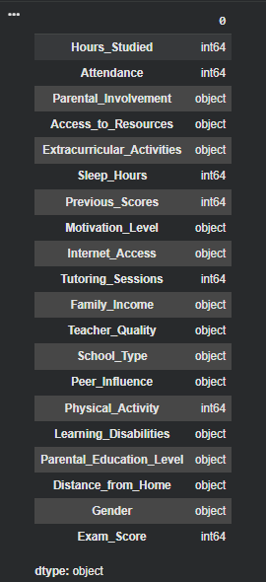
Gambar 2. 4 tipe data column
Berdasarkan pada gambar tersebut tipe data pada setiap kolom sudah sesuai dengan tipe data nya.
4. Inconsistent Value
Pada tahapan ini untuk mengecek kekonsistenan data, contohnya dalam penulisan.
Source code inconsistent value check :
print(df['Parental_Involvement'].unique())

Output :
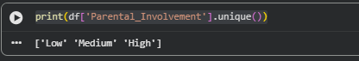
Gambar 2. 5 inconsistent value
Berdasarkan pada column yang ada, tidak terdapat inconsistent value didalamnya.
5. Missing Values
Pada tahap ini untuk melihat seberapa banyak data yang hilang pada seluruh kolom.
Source code missing values check :
pd.DataFrame(df.isna().sum() / len(df) * 100, columns=['Null Ratio in %'])

Output :
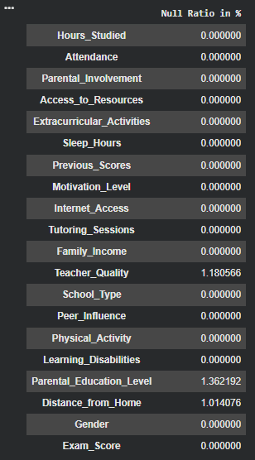
Gambar 2. 6 missing values
Berdasarkan pada gambar ada beberapa column yang memiliki missing values di dalamnya.
- Teacher_Quality
Memiliki missing values sekitar 1,18%, yang dimana jumlah ini tergolong kecil. Namun tetap perlu ditangani (imputasi atau penghapusan) agar tidak memengaruhi hasil analisis.
- Parental_Education_Level
Memiliki missing values sekitar 1,36%, yang dimana persentasenya rendah. Missing values ini dapat ditangani dengan imputasi kategori yang paling sering muncul (mode) atau metode lain yang sesuai.
- Distance_from_Home
Memiliki missing values sekitar 1,01%, yang dimana jumlahnya juga relatif kecil. Data ini tetap perlu ditangani sebelum proses analisis atau modeling.
6. Duplicated Values
Pada tahapan ini untuk mengecek duplikasi nilai pada dataset.
Source code duplicated values check :
df[df.duplicated()]

Output :
Gambar 2. 7 duplicated values
Berdasarkan pada gambar, tidak terdapat duplicated values di column dataset.
7. Outliers Values
Pada tahapan ini untuk mengecek apakah ada nilai ekstrim yaitu nilai yang terlalu rendah atau nilai yang terlalu tinggi pada column yang bertipe data numerik yang ada pada dataset.

Source code outliers values check :
results = []

cols = df.select_dtypes(include=['float64', 'int64'])

for col in cols:
q1 = df[col].quantile(0.25)
q3 = df[col].quantile(0.75)
iqr = q3 - q1
lower_bound = q1 - 1.5*iqr
upper_bound = q3 + 1.5*iqr
outliers = df[(df[col] < lower_bound) | (df[col] > upper_bound)]
percent_outliers = (len(outliers)/len(df))*100
results.append({'Kolom': col, 'Persentase Outliers': percent_outliers})

# Dataframe dari list hasil
results_df = pd.DataFrame(results)
results_df.set_index('Kolom', inplace=True)
results_df = results_df.rename_axis(None, axis=0).rename_axis('Kolom', axis=1)

# Tampilkan dataframe
display(results_df)

Output :
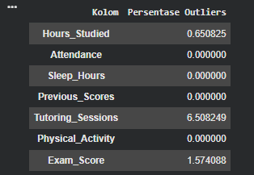
Gambar 2. 8 Outliers Values
Berdasarkan pada gambar, ada beberapa kolom yang mempunyai outliers values.
- Hours_Studied
Dengan persentase 0,65%
- Tutoring_Sessions
Dengan persentase 6,5%
- Exam_Score
Dengan persentase 1.57%
8. Eksplorasi Data (EDA)
a. Comparison / perbandingan
Aktivitas: Membandingkan antara jam belajar siswa dengan nilai ujian siswa
Tujuan: Mengetahui apakah jumlah jam belajar berpengaruh terhadap nilai ujian.
Visualisasi: Histogram

Source Code comparison :
penjualan_market = df.groupby('Hours_Studied')['Exam_Score'].sum().sort_values(ascending=False)

plt.figure(figsize=(10,6))
sns.barplot(x=penjualan_market.index, y=penjualan_market.values, palette='viridis', hue=penjualan_market.index, legend=False)
plt.title('Total Jam Belajar Siswa Berdasarkan Nilai Ujian Siswa')
plt.xlabel('Nilai Ujian Siswa')
plt.ylabel('Jam Belajar Siswa')
plt.xticks(rotation=45)
plt.show()

Output :
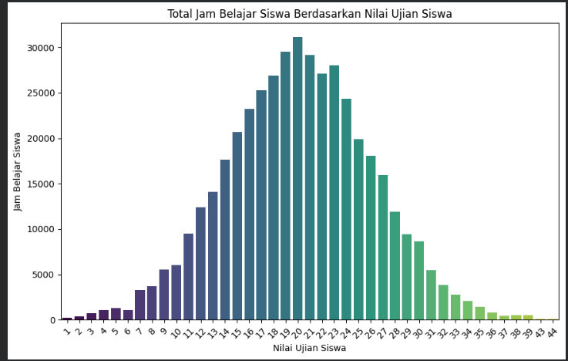
Gambar 2. 9 Histogram Comparison
Berdasarkan pada gambar, Secara keseluruhan, visualisasi menunjukkan bahwa jam belajar berkontribusi terhadap peningkatan nilai ujian, meskipun tidak sepenuhnya linear dan terdapat variasi pada nilai yang sangat tinggi.

b. Compotition / Komposisi
Aktivitas: Melihat proporsi atau persentase nilai ujian siswa berdasarkan jam tidur siswa.
Tujuan: Mengetahui kategori jam tidur siswa yang paling mendominasi nilai ujian siswa secara keseluruhan.
Visualisasi: Pie Chart
Source code compotition :
sales_by_category = df.groupby('Teacher_Quality')['Exam_Score'].sum().sort_values(ascending=False)
sales_by_category_top3 = sales_by_category.head(3)

plt.figure(figsize=(10, 8))
sales_by_category_top3.plot(kind='pie', autopct='%1.1f%%', startangle=140, colors=plt.cm.Paired.colors)
plt.title('Proporsi 3 kategori gender siswa Berdasarkan Nilai Ujian Siswa')
plt.ylabel('')
plt.axis('equal')
plt.show()

Output :
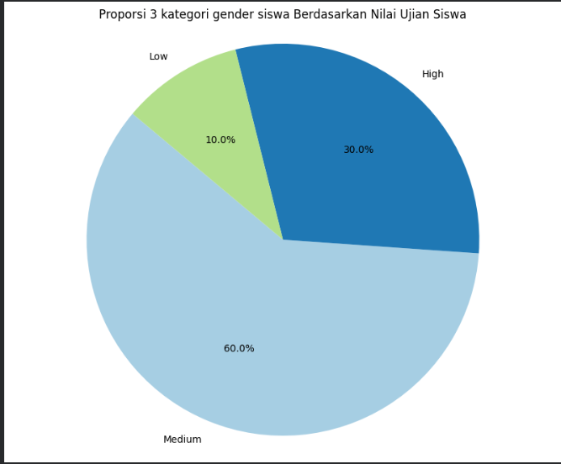
Gambar 2. 10 pie chart compotition
Berdasarkan pada gambar, mayoritas siswa memiliki nilai ujian pada tingkat sedang, cukup banyak yang memiliki nilai tinggi, dan hanya sedikit yang memperoleh nilai rendah. Secara umum, performa siswa cenderung berada pada kategori menengah ke atas.
c. Distribution / Distribusi
Aktivitas: Menganalisis penyebaran nilai pada kolom nilai ujian siswa(Exam_Score).
Tujuan: Melihat apakah mayoritas bernilai kecil atau besar, serta mendeteksi adanya kecondongan dalam data nilai ujian siswa.
Visualisasi: Histogram.

Source code distribution :
plt.figure(figsize=(10, 6))
sns.histplot(df['Exam_Score'], bins=20, kde=True)
plt.title('Distribusi Nilai Ujian Siswa')
plt.xlabel('Exam_Score')
plt.ylabel('Frekuensi')
plt.show()

Output :
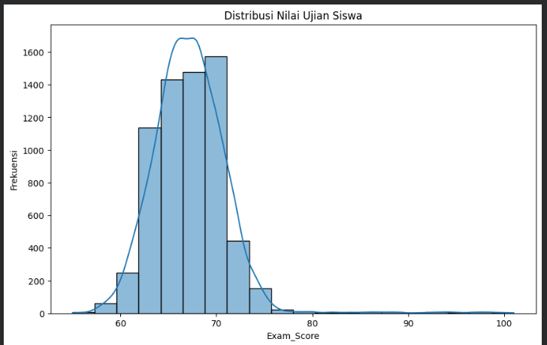
Gambar 2. 11 histogram distribution
Berdasarkan pada gambar, performa siswa tergolong stabil dan terkonsentrasi di nilai menengah ke atas, dengan rata-rata sekitar akhir 60-an.
d. Relationship / Hubungan
Aktivitas: Menganalisis korelasi antara jam tidur siswa (Hours_Studied) dengan nilai ujian siswa (Exam_Score).
Tujuan: Mengetahui apakah peningkatan jam tidur siswa selalu berbanding lurus dengan peningkatan nilai ujian siswa.
Visualisasi: Heatmap

Source code relationship :
plt.figure(figsize=(8, 6))
sns.heatmap(data=df[['Hours_Studied', 'Exam_Score']].corr(),
annot=True,
cmap='viridis',
fmt='.2f')
plt.title('Korelasi antara Jam tidur siswa dan Nilai ujian siswa')
plt.show()

Output :
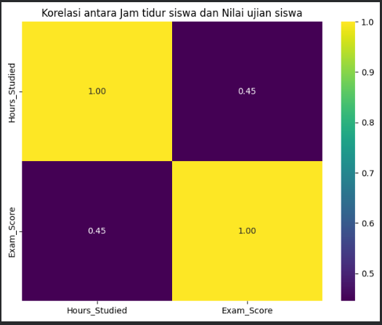
Gambar 2. 12 heatmap relationship
Berdasarkan pada gambar, Semakin banyak jam belajar, cenderung semakin tinggi nilai ujian, tetapi hubungannya tidak terlalu kuat.

Data Preparation
a. Tipe data
Pada tahapan ini untuk mengubah tipe data pada kolom yang dianggap tidak sesuai dengan tipe data nya.
Karena tipe data pada setiap kolom sudah sesuai, maka tidak perlu ditangani.
b. Missing Values
Pada tahapan ini untuk menangani dengan cara mengimputasi data yang terdapat missing values.
Source code penanganan missing values :
df['Teacher_Quality'] = df['Teacher_Quality'].fillna(df['Teacher_Quality'].dropna().mode()[0])
df['Parental_Education_Level'] = df['Parental_Education_Level'].fillna(df['Parental_Education_Level'].dropna().mode()[0])
df['Distance_from_Home'] = df['Distance_from_Home'].fillna(df['Distance_from_Home'].dropna().mode()[0])

Output :
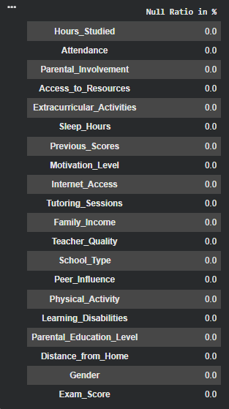
Gambar 2. 13 missing values perbaikan
Bisa dilihat diatas, ada kolom yang memiliki missing values.
- Kolom Teacher_Quality dengan persentase 1.18%
- Kolom Parental_Education_Level dengan persentase 1.36%
- Kolom Distance_Form_Home dengan persentase 1.01%
Maka ini perlu ditangani. Karena kolom yang mempunyai missing values adalah tipe data object maka kita menangani dengan menggunakan modus.
c. Inconsistent Values
Pada tahapan ini kita akan menangani nilai yang tidak konsisten pada penulisan data.
Karena tidak ada nilai yang terdapat inconsistent values di dalam setiap kolom, maka tidak perlu ada penanganan disini.
d. Duplicated Values
Pada tahapan ini untuk menangani atau membersihkan data yang tercatat lebih dari satu kali atau duplikat data.
Karena tidak terdapat duplikat data pada setiap kolom, maka tidak perlu ada penanganan disini.
e. Outliers
Pada tahapan ini untuk menangani atau membersihkan nilai yang sangat jauh berbeda dari mayoritas data yaitu, terlalu rendah atau terlalu tinggi.
Source code penanganan outliers :
columns_to_impute = ["Hours_Studied", "Tutoring_Sessions", "Exam_Score"]

for col in columns_to_impute:
Q1 = df[col].quantile(0.25)
Q3 = df[col].quantile(0.75)
IQR = Q3 - Q1
lower_bound = Q1 - 1.5 * IQR
upper_bound = Q3 + 1.5 * IQR

# Menggunakan .loc[] agar tidak muncul SettingWithCopyWarning
df.loc[:, col] = df[col].clip(lower=lower_bound, upper=upper_bound)

Output :
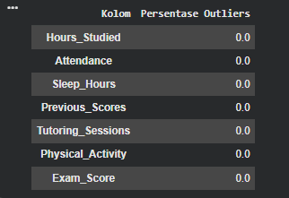
Gambar 2. 14 Outliers perbaikan
Bisa dilihat diatas, setelah penanganan nilai outlier pada kolom Hours_Studied, Tutoring_Sessions, dan Exam_Score, kolom tersebut sudah tidak memiliki nilai outlier.
f. Data Construction
Pada tahapan ini untuk membuat atau menambahkan variabel baru dari data yang sudah ada, untuk memperkaya informasi dan mempermudah analisis.
Source code data construction :
def categorize_Exam_Score(Exam_Score):
if Exam_Score > 64:
return 'A'
elif Exam_Score < 65:
return 'B'
else:
return 'Break Even'

df['Category_Exam_Score'] = df['Exam_Score'].apply(categorize_Exam_Score)

Output :
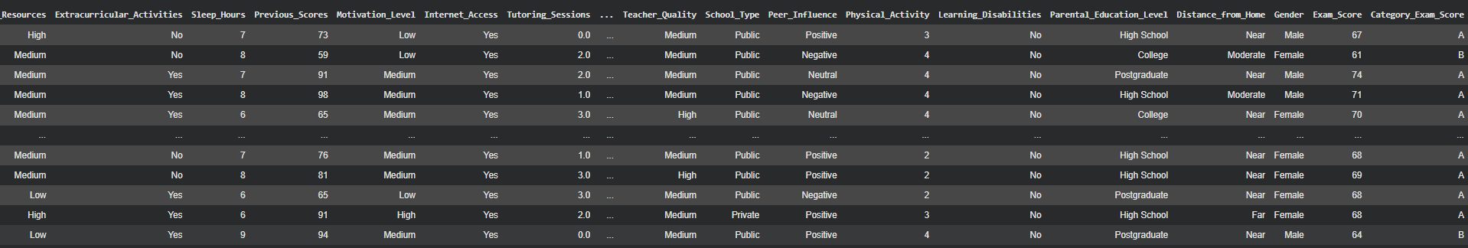
Gambar 2. 15 data construction category exam score
Kategori Nilai ujian siswa ditambahkan untuk menambah informasi terkait nilai ujian siswa merupakan A atau B.
g. Data Reduction
Pada tahapan ini adalah proses menyederhanakan atau mengurangi jumlah data tanpa menghilangkan informasi penting, agar data lebih efisien untuk dianalisis.
Karena pada dataset ini masing masing kolom memiliki peran dan relevansi terhadap analisis performa siswa, maka tidak ada kolom atau data yang perlu dihapus.

Visualisasi Data (Tableau)
a. Bar chart
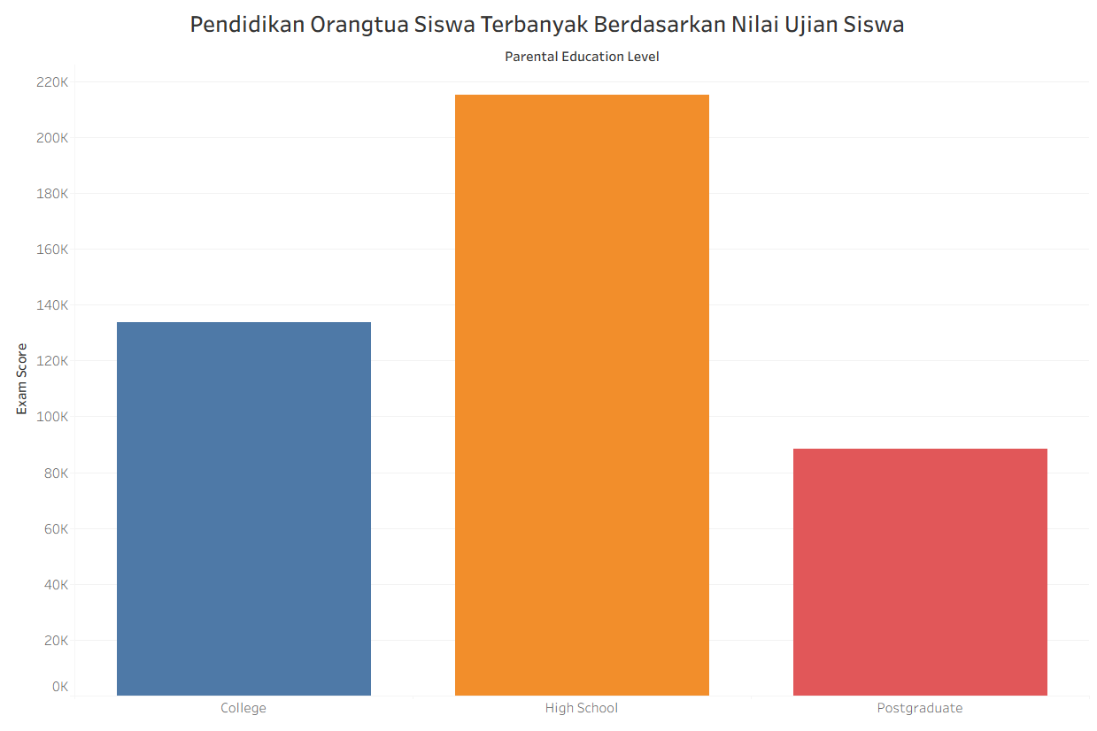
Gambar 2. 16 barchart
Insight : Sebagian besar nilai ujian siswa berasal dari kelompok dengan pendidikan orang tua tingkat High School, diikuti oleh College, sedangkan Postgraduate memiliki jumlah paling sedikit. Hal ini menunjukkan bahwa mayoritas siswa dalam dataset memiliki orang tua dengan tingkat pendidikan High School.
Action : Sekolah dapat memberikan dukungan belajar tambahan dan program pendampingan akademik bagi siswa dengan latar belakang pendidikan orang tua yang berbeda agar kesempatan peningkatan prestasi belajar dapat lebih merata.

b. Pie Chart
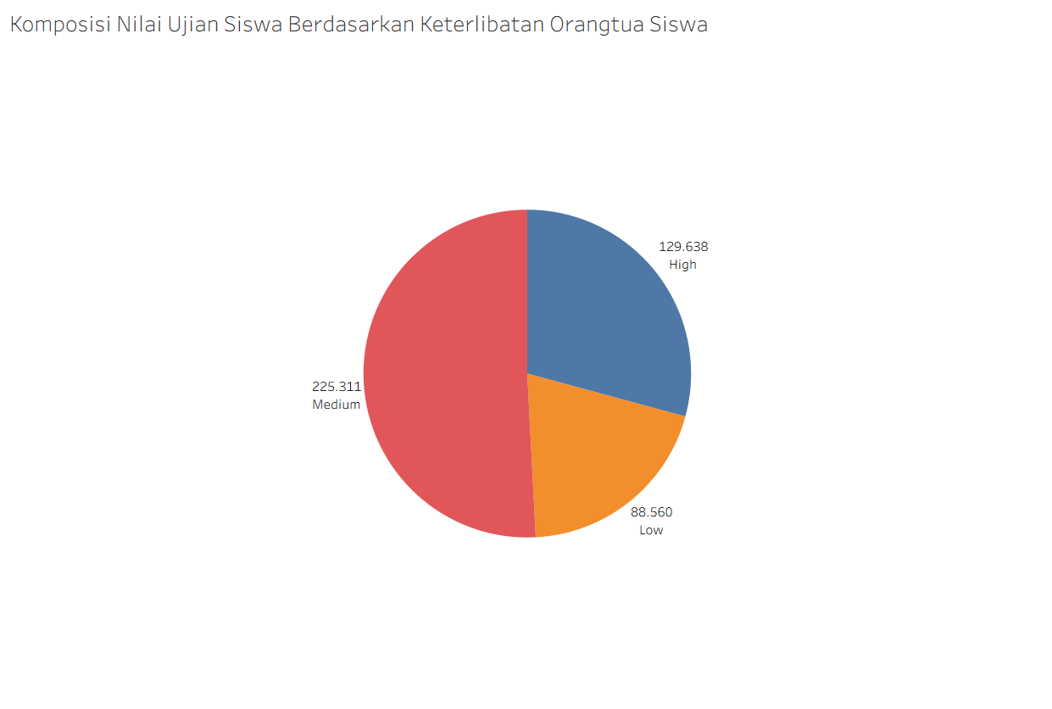
Gambar 2. 17 piechart
Insight : Sebagian besar nilai ujian siswa berasal dari kategori keterlibatan orang tua tingkat Medium, diikuti oleh High, sedangkan Low memiliki kontribusi nilai ujian paling kecil. Hal ini menunjukkan bahwa mayoritas siswa memiliki tingkat keterlibatan orang tua yang sedang dalam proses belajar mereka.
Action : Sekolah dapat meningkatkan program komunikasi dan kerja sama dengan orang tua agar keterlibatan orang tua dalam proses belajar siswa dapat meningkat, sehingga berpotensi mendukung peningkatan prestasi akademik siswa.
c. Box Plot
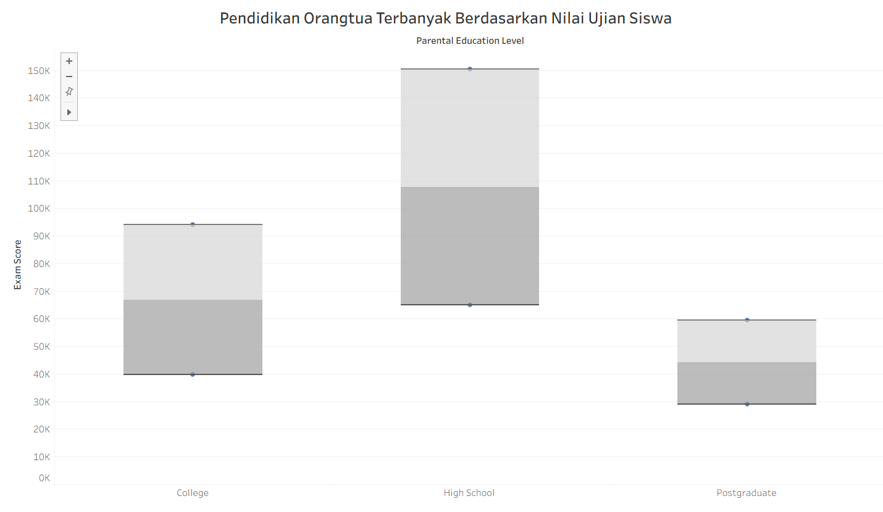
Gambar 2. 18 boxplot

d. Line Chart
Pada visualisasi ini, tidak menggunakan linechart karena pada dataset ini tidak mempunyai kolom waktu sehingga tidak bisa memberikan insight tentang tren waktu.
e. Scatter Plot
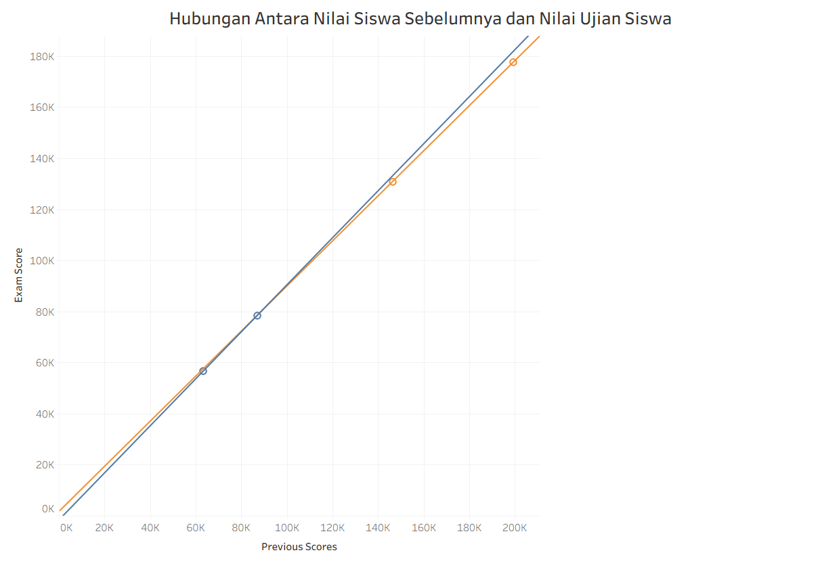
Gambar 2. 19 scatterplot
Insight :
- Scatterplot menunjukkan hubungan positif yang sangat kuat antara nilai sebelumnya dan nilai ujian.
- Semakin tinggi nilai sebelumnya, maka nilai ujian cenderung meningkat.
- Titik data hampir berada di garis lurus, menandakan korelasi yang sangat tinggi atau hampir linear.
- Perbedaan antara titik data dan garis regresi sangat kecil, sehingga nilai sebelumnya cukup baik untuk memprediksi nilai ujian.
Action :
- Gunakan nilai sebelumnya sebagai indikator awal untuk memprediksi performa siswa pada ujian.
- Berikan pendampingan tambahan pada siswa dengan nilai sebelumnya rendah untuk meningkatkan hasil ujian.
- Terapkan program penguatan atau latihan tambahan bagi siswa yang nilainya sedang agar bisa meningkat pada ujian berikutnya.

f. Treemap
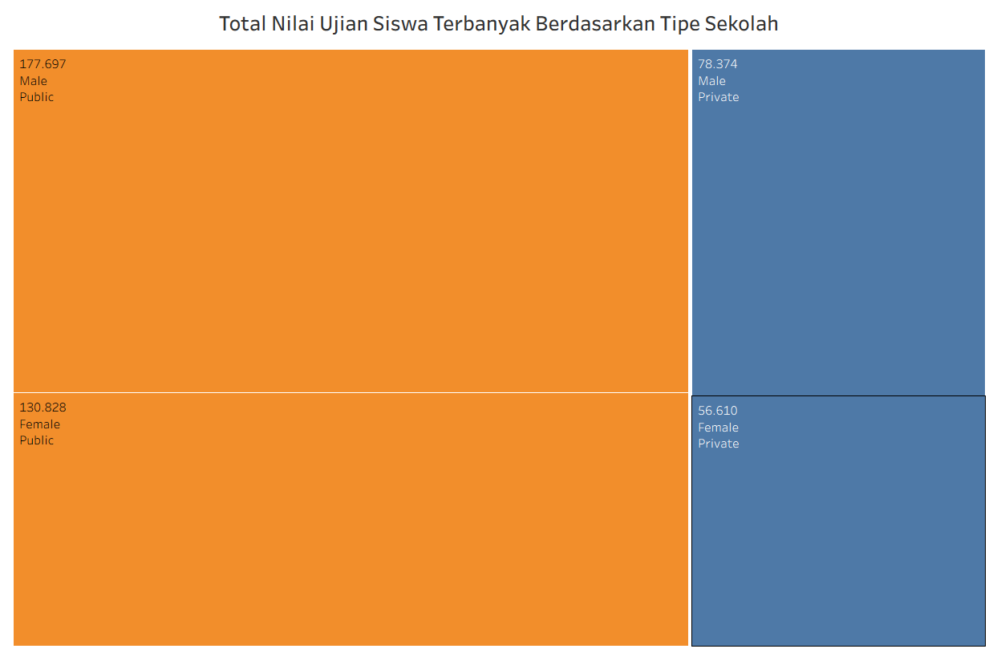
Gambar 2. 20 treemap
Insight : Total nilai ujian siswa di sekolah negeri lebih tinggi dibandingkan sekolah swasta, dan siswa laki-laki memiliki total nilai lebih tinggi daripada perempuan.
Action :Sekolah swasta perlu meningkatkan strategi pembelajaran dan memberikan dukungan akademik tambahan untuk meningkatkan hasil ujian siswa.
g. Maps
Pada visualisasi ini, tidak menggunakan visualisasi maps karena dari dataset ini tidak mempunya kolom tentang tempat atau daerah sehingga tidak bisa di visualisasikan.

Dashboard
Dashboard Student Performance Factors digunakan untuk menganalisis faktor-faktor yang mempengaruhi nilai ujian siswa, seperti pendidikan orang tua, keterlibatan orang tua, tipe sekolah, serta hubungan antara nilai sebelumnya dan nilai ujian. Manfaat dashboard ini adalah membantu pihak sekolah atau analis pendidikan memahami pola performa siswa sehingga dapat digunakan sebagai dasar dalam mengambil keputusan untuk meningkatkan hasil belajar.
Pada bagian pendidikan orang tua berdasarkan nilai ujian siswa, terlihat bahwa siswa dengan orang tua berpendidikan High School memiliki total nilai ujian tertinggi dibandingkan kategori College dan Postgraduate. Visualisasi ini membantu melihat bagaimana latar belakang pendidikan orang tua berkaitan dengan performa akademik siswa.
Dashboard juga menampilkan komposisi nilai ujian berdasarkan keterlibatan orang tua dalam bentuk diagram pie. Dari visualisasi tersebut terlihat bahwa kategori Medium parental involvement memiliki total nilai terbesar, diikuti High, kemudian Low. Hal ini menunjukkan bahwa tingkat keterlibatan orang tua memiliki peran terhadap pencapaian akademik siswa.
Selain itu terdapat visualisasi total nilai ujian berdasarkan tipe sekolah dan gender menggunakan treemap. Hasilnya menunjukkan bahwa siswa di sekolah negeri (public) memiliki total nilai ujian lebih tinggi dibandingkan sekolah swasta (private), dan pada kedua tipe sekolah tersebut siswa laki-laki memiliki total nilai lebih tinggi dibandingkan perempuan.
Dashboard ini juga menampilkan scatterplot hubungan antara nilai siswa sebelumnya dan nilai ujian. Grafik menunjukkan hubungan positif yang kuat, yang berarti semakin tinggi nilai sebelumnya maka semakin tinggi pula nilai ujian siswa. Visualisasi ini membantu dalam memprediksi performa siswa berdasarkan riwayat nilai sebelumnya.

Hasil Analisis
Berdasarkan proses eksplorasi data, pembersihan data, serta visualisasi yang telah dilakukan, diperoleh beberapa temuan penting yang berkaitan langsung dengan tujuan bisnis yaitu meningkatkan performa akademik siswa dan mendukung pengambilan keputusan berbasis data.
Pertama, hasil analisis menunjukkan bahwa nilai sebelumnya memiliki hubungan yang sangat kuat dengan nilai ujian siswa. Hal ini terlihat dari scatterplot yang menunjukkan pola hubungan positif yang hampir linear. Artinya, siswa yang memiliki nilai akademik yang baik pada periode sebelumnya cenderung memperoleh nilai ujian yang tinggi pada periode berikutnya. Temuan ini mendukung tujuan bisnis untuk mengidentifikasi siswa yang berpotensi mengalami penurunan performa akademik. Oleh karena itu, sekolah dapat menggunakan nilai sebelumnya sebagai indikator awal untuk memprediksi performa siswa dan memberikan pendampingan akademik bagi siswa dengan nilai sebelumnya rendah.
Kedua, dari hasil visualisasi bar chart diketahui bahwa mayoritas nilai ujian siswa berasal dari kelompok dengan pendidikan orang tua tingkat High School, diikuti oleh College dan Postgraduate. Hal ini menunjukkan bahwa latar belakang pendidikan orang tua memiliki keterkaitan dengan performa akademik siswa. Untuk mendukung peningkatan prestasi belajar, sekolah dapat memberikan program pendampingan belajar yang lebih merata serta meningkatkan komunikasi dengan orang tua agar mereka dapat memberikan dukungan yang lebih baik terhadap proses belajar anak.
Ketiga, hasil analisis pie chart menunjukkan bahwa tingkat keterlibatan orang tua pada kategori Medium memberikan kontribusi terbesar terhadap nilai ujian siswa, diikuti oleh kategori High dan Low. Hal ini menunjukkan bahwa keterlibatan orang tua dalam proses belajar memiliki peran penting dalam mendukung pencapaian akademik siswa. Oleh karena itu, sekolah disarankan untuk meningkatkan program kolaborasi antara sekolah dan orang tua, seperti pertemuan rutin, penyampaian laporan perkembangan siswa, atau kegiatan yang melibatkan orang tua dalam proses pendidikan.
Keempat, dari visualisasi treemap diketahui bahwa siswa pada sekolah negeri memiliki total nilai ujian lebih tinggi dibandingkan sekolah swasta, serta siswa laki-laki memiliki total nilai lebih tinggi dibandingkan siswa perempuan. Temuan ini dapat menjadi dasar bagi pihak sekolah untuk melakukan evaluasi terhadap metode pembelajaran serta strategi pengembangan akademik, khususnya bagi sekolah yang memiliki performa lebih rendah, sehingga dapat meningkatkan kualitas proses pembelajaran.

PENUTUP

Kesimpulan
Berdasarkan hasil analisis data dan visualisasi melalui dashboard Student Performance Factors, dapat disimpulkan bahwa performa akademik siswa dipengaruhi oleh beberapa faktor penting. Hasil analisis menunjukkan bahwa nilai akademik sebelumnya memiliki hubungan yang kuat dengan nilai ujian siswa, sehingga dapat digunakan sebagai indikator untuk memprediksi performa siswa pada ujian berikutnya. Selain itu, keterlibatan orang tua juga berpengaruh terhadap hasil belajar siswa, di mana tingkat keterlibatan yang lebih tinggi cenderung mendukung pencapaian nilai ujian yang lebih baik.
Analisis juga menunjukkan bahwa latar belakang pendidikan orang tua memiliki keterkaitan dengan total nilai ujian siswa, serta terdapat perbedaan performa antara tipe sekolah negeri dan swasta, di mana sekolah negeri menunjukkan total nilai ujian yang lebih tinggi. Temuan-temuan ini menunjukkan bahwa faktor akademik, dukungan keluarga, dan lingkungan pendidikan memiliki peran penting dalam menentukan performa belajar siswa. Hasil analisis tersebut dapat menjadi dasar bagi pihak sekolah atau lembaga pendidikan dalam merancang strategi peningkatan kualitas pembelajaran serta mendukung pengambilan keputusan yang lebih tepat dan berbasis data.

Saran
Berdasarkan hasil analisis yang telah dilakukan, terdapat beberapa saran yang dapat dipertimbangkan untuk meningkatkan performa akademik siswa. Pertama, sekolah dapat menggunakan nilai akademik sebelumnya sebagai indikator awal untuk mengidentifikasi siswa yang memerlukan pendampingan belajar, sehingga intervensi akademik dapat dilakukan lebih dini.
Kedua, pihak sekolah disarankan untuk meningkatkan keterlibatan orang tua dalam proses pendidikan, misalnya melalui komunikasi yang lebih intensif, pertemuan rutin, atau program kerja sama antara sekolah dan orang tua.
Ketiga, sekolah dapat melakukan evaluasi terhadap metode pembelajaran dan strategi pendidikan, terutama bagi sekolah dengan performa yang lebih rendah, sehingga dapat meningkatkan kualitas proses belajar dan membantu siswa mencapai hasil akademik yang lebih optimal.

